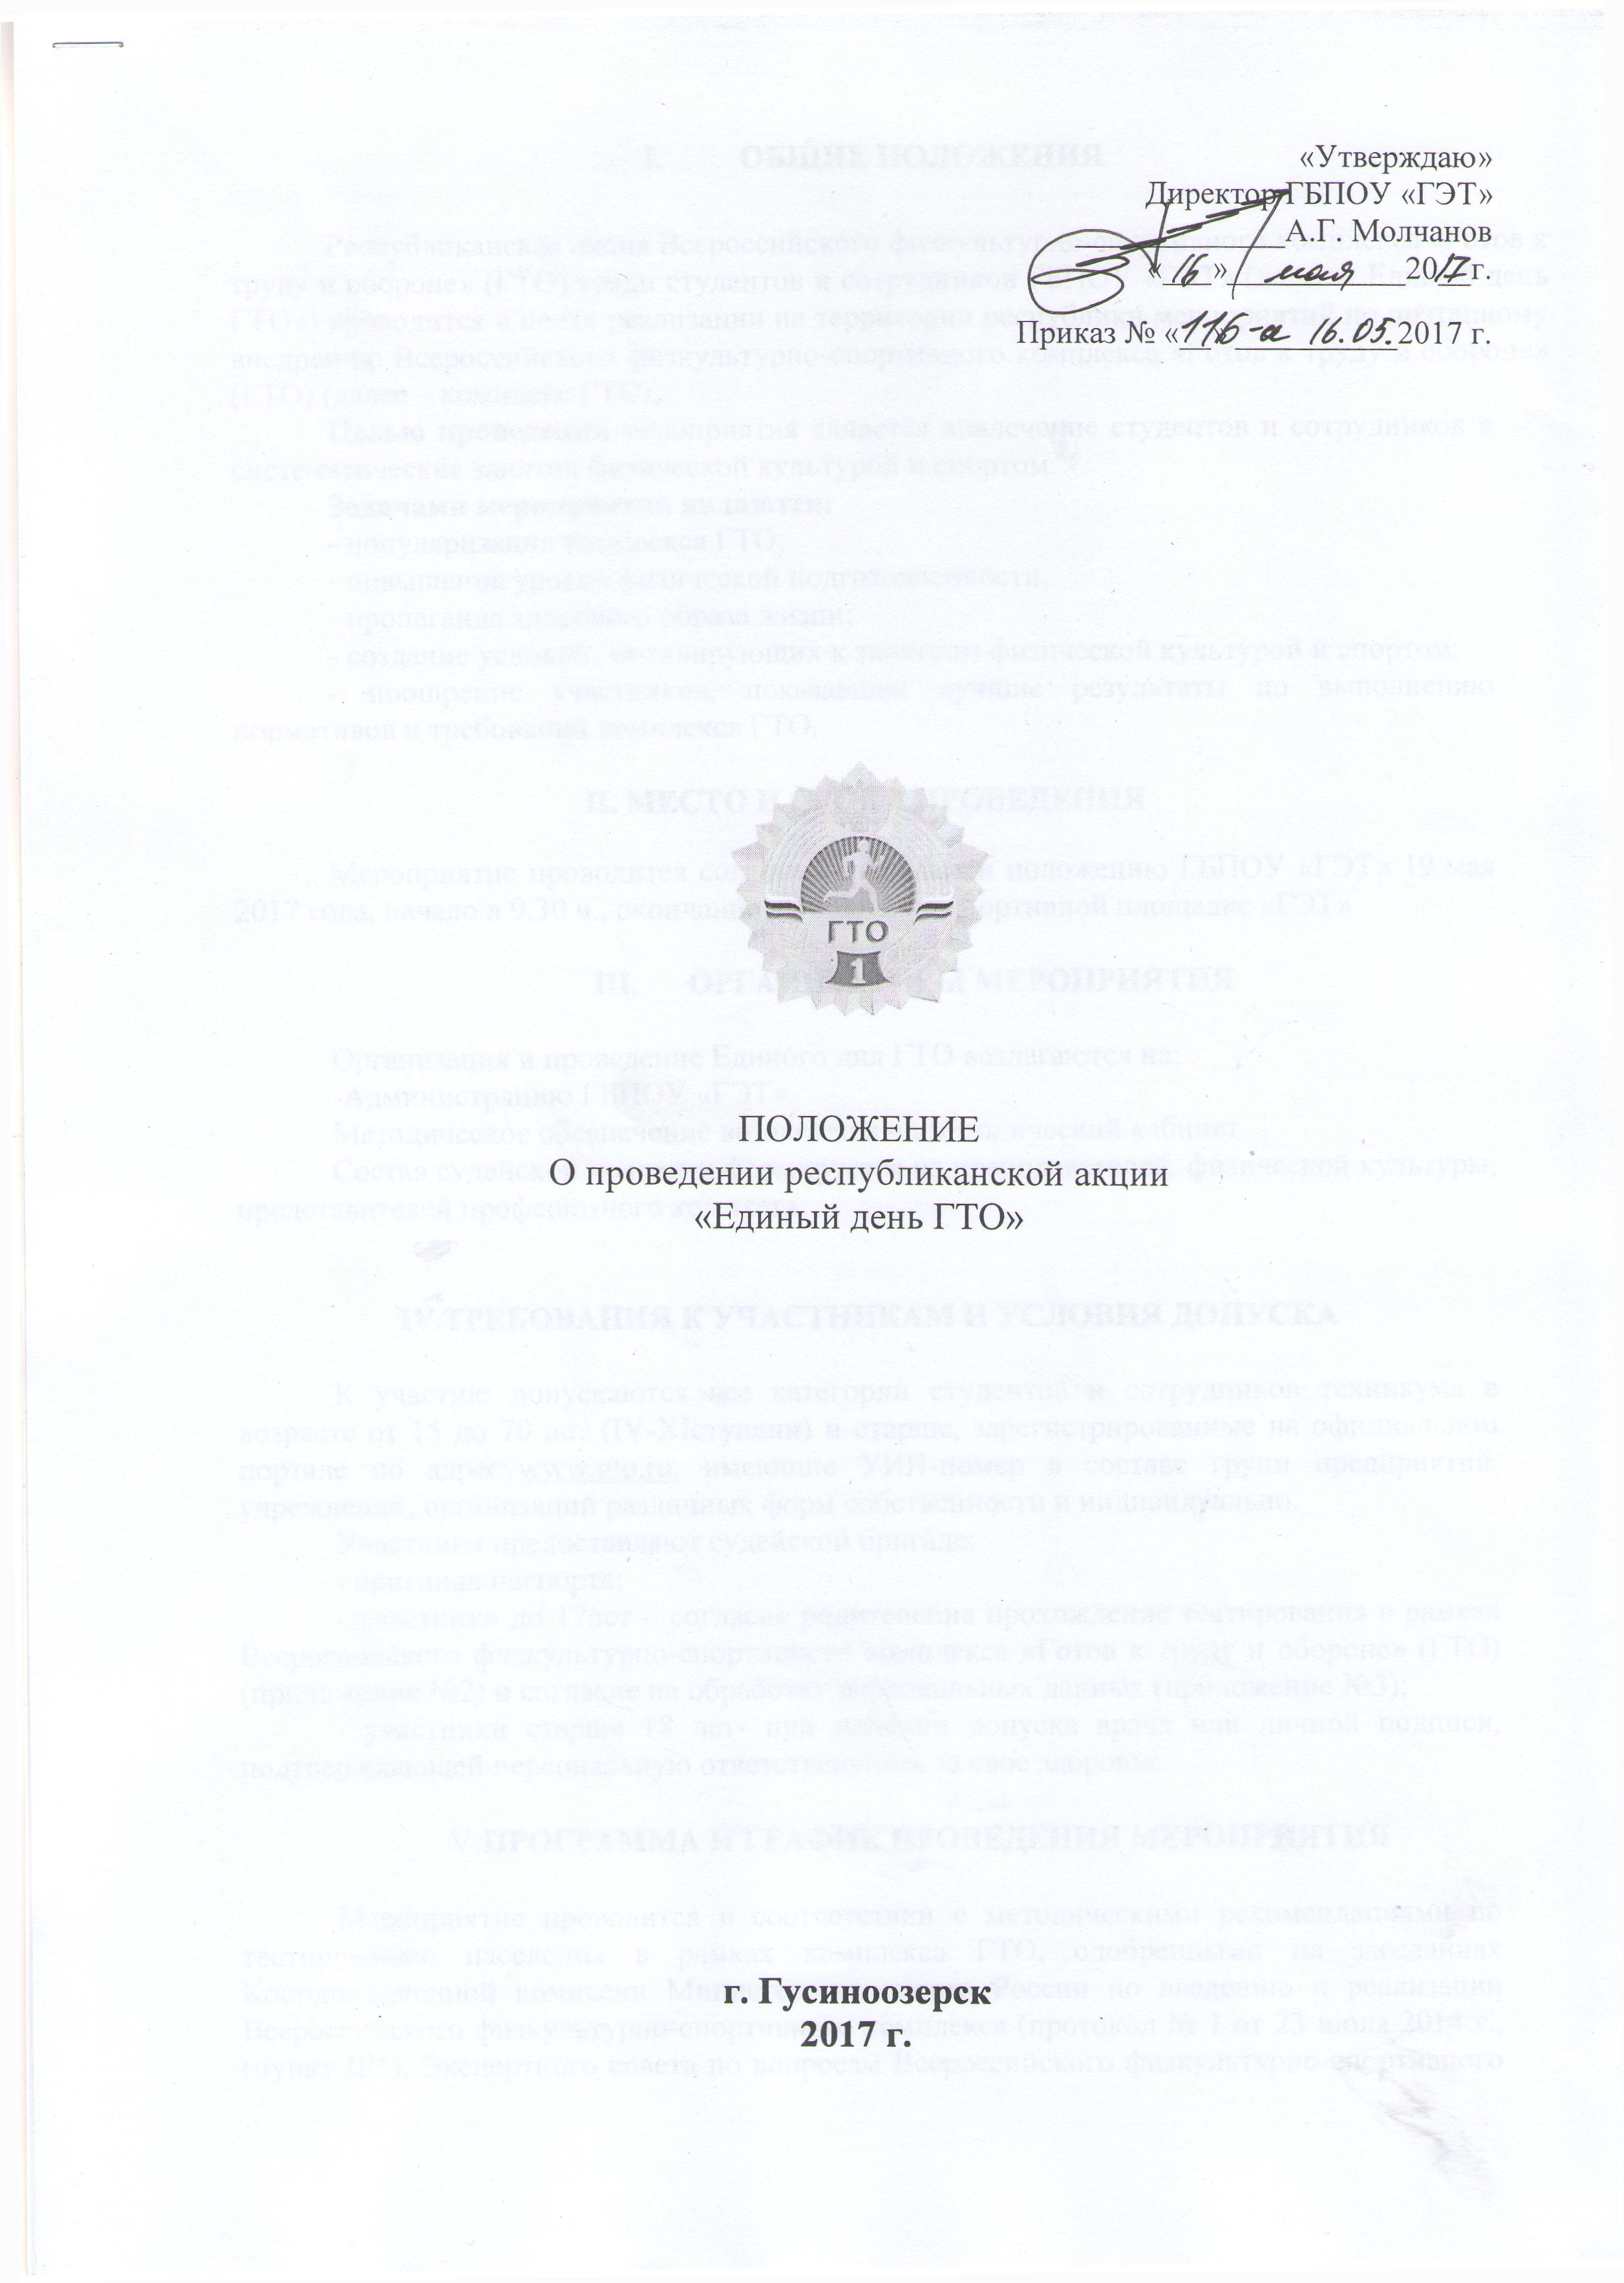
- ОБЩИЕ ПОЛОЖЕНИЯ

Республиканская акция Всероссийского физкультурно-спортивного комплекса «Готов к труду и обороне» (ГТО) среди студентов и сотрудников ГБПОУ «ГЭТ» (далее « Единый день ГТО») проводится в целях реализации на территории республики мероприятий по поэтапному внедрению Всероссийского физкультурно-спортивного комплекса «Готов к труду и обороне» (ГТО) (далее – комплекс ГТО).
Целью проведения мероприятия является вовлечение студентов и сотрудников в систематические занятия физической культурой и спортом.
Задачами мероприятия являются:
- популяризация комплекса ГТО;
- повышение уровня физической подготовленности;
- пропаганда здорового образа жизни;
- создание условий, мотивирующих к занятиям физической культурой и спортом;
- поощрение участников, показавших лучшие результаты по выполнению нормативов и требований комплекса ГТО.

II. МЕСТО И СРОКИ ПРОВЕДЕНИЯ
Мероприятие проводится согласно правилам и положению ГБПОУ «ГЭТ» 19 мая 2017 года, начало в 9.30 ч., окончание в 18:00 ч. на спортивной площадке «ГЭТ»

- ОРГАНИЗАТОРЫ МЕРОПРИЯТИЯ

Организация и проведение Единого дня ГТО возлагаются на:
-Администрацию ГБПОУ «ГЭТ»
Методическое обеспечение возлагается на методический кабинет
Состав судейской коллегии формируется из преподавателей физической культуры, представителей профсоюзного комитета.

IV.ТРЕБОВАНИЯ К УЧАСТНИКАМ И УСЛОВИЯ ДОПУСКА

К участию допускаются все категории студентов и сотрудников техникума в возрасте от 15 до 70 лет (IV-XIступени) и старше, зарегистрированные на официальном портале по адресу www.gto.ru, имеющие УИН-номер в составе групп предприятий, учреждений, организаций различных форм собственности и индивидуально.
Участники предоставляют судейской бригаде:
- оригинал паспорта;
- участники до 17лет – согласие родителей на прохождение тестирования в рамках Всероссийского физкультурно-спортивного комплекса «Готов к труду и обороне» (ГТО) (приложение №2) и согласие на обработку персональных данных (приложение №3);
- участники старше 18 лет- при наличии допуска врача или личной подписи, подтверждающей персональную ответственность за свое здоровье.

V.ПРОГРАММА И ГРАФИК ПРОВЕДЕНИЯ МЕРОПРИЯТИЯ

Мероприятие проводится в соответствии с методическими рекомендациями по тестированию населения в рамках комплекса ГТО, одобренными на заседаниях Координационной комиссии Министерства спорта России по введению и реализации Всероссийского физкультурно-спортивного комплекса (протокол № 1 от 23 июля 2014 г., (пункт II/1), Экспертного совета по вопросам Всероссийского физкультурно-спортивного комплекса ГТО от 28 мая 2014 г. и 27 августа 2014 года, а также дополнений к нормативам от 2016 г.
Программа Единого дня ГТО включает спортивную и культурную программы. Спортивная программа состоит из тестов IV-ХI ступеней комплекса:

СТУПЕНИ | Пол | Виды испытаний (тесты)
VI ступень  (возрастная группа от 13 до 15 лет) | Мальчики | 1. БЕГ НА 60 М (СЕК.);  2.ПОДТЯГИВАНИЕ ИЗ ВИСА НА ВЫСОКОЙ ПЕРЕКЛАДИНЕ (КОЛ-ВО РАЗ);  3.НАКЛОН ВПЕРЕД ИЗ ПОЛОЖЕНИЯ СТОЯ С ПРЯМЫМИ НОГАМИ НА ПОЛУ (касание пола пальцами рук);  4.ПРЫЖОК В ДЛИНУ С МЕСТА ТОЛЧКОМ ДВУМЯ НОГАМИ (СМ);  5. ПОДНИМАНИЕ ТУЛОВИЩА ИЗ ПОЛОЖЕНИЯ ЛЁЖА НА СПИНЕ (КОЛ-ВО РАЗ ЗА 1 МИН.);
 | Девочки | 1. БЕГ НА 60 М (СЕК.);  2. ПОДТЯГИВАНИЕ ИЗ ВИСА лежа НА низкой ПЕРЕКЛАДИНЕ (КОЛ-ВО РАЗ) или СГИБАНИЕ И РАЗГИБАНИЕ РУК В УПОРЕ ЛЕЖА НА ПОЛУ (КОЛ-ВО РАЗ);  3.НАКЛОН ВПЕРЕД ИЗ ПОЛОЖЕНИЯ СТОЯ С ПРЯМЫМИ НОГАМИ НА ПОЛУ (касание пола пальцами рук);  4.ПРЫЖОК В ДЛИНУ С МЕСТА ТОЛЧКОМ ДВУМЯ НОГАМИ (СМ);  5. ПОДНИМАНИЕ ТУЛОВИЩА ИЗ ПОЛОЖЕНИЯ ЛЕЖА НА СПИНЕ (КОЛ-ВО РАЗ ЗА 1 МИН.).
V ступень  (возрастная группа от 16 до17 лет) | Юноши | 1.Бег 100 метров (СЕК.);  2. ПОДТЯГТВАНИЕ ИЗ ВИСА НА ВЫСОКОЙ ПЕРЕКЛАДИНЕ (КОЛ-ВО РАЗ) ИЛИ РЫВОК ГИРИ 16 КГ (КОЛ-ВО РАЗ);  3. НАКЛОН ВПЕРЁД ИЗ ПОЛОЖЕНИЯ СТОЯ С ПРЯМЫМИ НОГАМИ НА ГИМНАСТИЧЕСКОЙ СКАМЬЕ (НИЖЕ УРОВНЯ СКАМЬИ, СМ);  4. ПРЫЖОК В ДЛИНУ С МЕСТА ТОЛЧКОМ ДВУМЯ НОГАМИ (СМ);  5 ПОДНИМАНИЕ ТУЛОВИЩА ИЗ ПОЛОЖЕНИЯ ЛЁЖА НА СПИНЕ (КОЛ-ВО РАЗ ЗА 1 МИН.);
 | Девушки | 1.БЕГ 100 МЕТРОВ (СЕК.);  2. ПОДТЯГИВАНИЕ ИЗ ВИСА ЛЕЖА НА НИЗКОЙ ПЕРЕКЛАДИНЕ (КОЛ-ВО РАЗ) ИЛИ СГИБАНИЕ И РАЗГИБАНИЕ РУК В УПОРЕ ЛЕЖА НА ПОЛУ (КОЛ-ВО РАЗ);  3. НАКЛОН ВПЕРЕД ИЗ ПОЛОЖЕНИЯ СТОЯ С ПРЯМЫМИ НОГАМИ НА ГИМНАСТИЧЕСКОЙ СКАМЬЕ (НИЖЕ УРОВНЯ СКАМЬИ, СМ);  4. ПРЫЖОК В ДЛИНУ С МЕСТА ДВУМЯ НОГАМИ (СМ);  5. ПОДНИМАНИЕ ТУЛОВИЩА ИЗ ПОЛОЖЕНИЯ ЛЕЖА НА СПИНЕ (КОЛ-ВО РАЗ ЗА 1 МИН).
VI ступень  (возрастная группа  от 18 до 29 лет) | Мужчины | 1.ПОДТЯГИВАНИЕ(КОЛ-ВО РАЗ) ИЛИ РЫВОК ГИРИ (КОЛ-ВО РАЗ);  2НАКЛОН ВПЕРЕД ИЗ ПОЛОЖЕНИЯ СТОЯС ПРЯМЫМИ НОГАМИ НА ГИМНАСТИЧЕСКОЙ СКАМЬЕ (НИЖЕ УРОВНЯ СКАМЬИ, СМ);  3.ПРЫЖОК В ДЛИНУ С МЕСТА ТОЛЧКОМ ДВУМЯ НОГАМИ(СМ.).
 | Женщины | 1.СГИБАНИЕ И РАЗГИБАНИЕ РУК В УПОРЕ ЛЕЖА НА ПОЛУ (КОЛ-ВО РАЗ);  2. ПОДНИМАНИЕ ТУЛОВИЩА ИЗ ПОЛОЖЕНИЯ ЛЕЖА НА СПИНЕ (КОЛ-ВО РАЗ ЗА 1 МИН.);  3.НАКЛОН ВПЕРЕД ИЗ ПОЛОЖЕНИЯ СТОЯС ПРЯМЫМИ НОГАМИ НА ГИМНАСТИЧЕСКОЙ СКАМЬЕ (НИЖЕ УРОВНЯ СКАМЬИ, СМ);  4. ПРЫЖОК В ДЛИНУ С МЕСТА ТОЛЧКОМ ДВУМЯ НОГАМИ(СМ.)
VII ступень  (возрастная группа  от 30 до 39 лет) | Мужчины | 1.ПОДДТЯГИВАНИЕ(КОЛ-ВО РАЗ) ИЛИ РЫВОК ГИРИ (КОЛ-ВО РАЗ);  2НАКЛОН ВПЕРЕД ИЗ ПОЛОЖЕНИЯ СТОЯС ПРЯМЫМИ НОГАМИ НА ГИМНАСТИЧЕСКОЙ СКАМЬЕ (НИЖЕ УРОВНЯ СКАМЬИ, СМ);  3.ПРЫЖОК В ДЛИНУ С МЕСТА ТОЛЧКОМ ДВУМЯ НОГАМИ(СМ.).
 | Женщины | 1.СГИБАНИЕ И РАЗГИБАНИЕ РУК В УПОРЕ ЛЕЖА НА ПОЛУ (КОЛ-ВО РАЗ);  2. ПОДНИМАНИЕ ТУЛОВИЩА ИЗ ПОЛОЖЕНИЯ ЛЕЖА НА СПИНЕ (КОЛ-ВО РАЗ ЗА 1 МИН.);  3.НАКЛОН ВПЕРЕД ИЗ ПОЛОЖЕНИЯ СТОЯС ПРЯМЫМИ НОГАМИ НА ГИМНАСТИЧЕСКОЙ СКАМЬЕ (НИЖЕ УРОВНЯ СКАМЬИ, СМ);  4. ПРЫЖОК В ДЛИНУ С МЕСТА ТОЛЧКОМ ДВУМЯ НОГАМИ(СМ.).
VIII ступень  (возрастная группа  от 40 до 49 лет) | Мужчины | 1.ПОДДТЯГИВАНИЕ(КОЛ-ВО РАЗ) ИЛИ РЫВОК ГИРИ (КОЛ-ВО РАЗ);  2НАКЛОН ВПЕРЕД ИЗ ПОЛОЖЕНИЯ СТОЯС ПРЯМЫМИ НОГАМИ НА ГИМНАСТИЧЕСКОЙ СКАМЬЕ (НИЖЕ УРОВНЯ СКАМЬИ, СМ);  3. НАКЛОН ВПЕРЕД ИЗ ПОЛОЖЕНИЯ СТОЯ С ПРЯМЫМИ НОГАМИ НА ГИМНАСТИЧЕСКОЙ СКАМЬЕ (КАСАНИЕ ПАЛЬЦАМИ РУК).
 | Женщины | 1.СГИБАНИЕ И РАЗГИБАНИЕ РУК В УПОРЕ ЛЕЖА НА ПОЛУ (КОЛ-ВО РАЗ);  2. ПОДНИМАНИЕ ТУЛОВИЩА ИЗ ПОЛОЖЕНИЯ ЛЕЖА НА СПИНЕ (КОЛ-ВО РАЗ ЗА 1 МИН.);  3. НАКЛОН ВПЕРЕД ИЗ ПОЛОЖЕНИЯ СТОЯ С ПРЯМЫМИ НОГАМИ НА ГИМНАСТИЧЕСКОЙ СКАМЬЕ (КАСАНИЕ ПАЛЬЦАМИ РУК).
IX ступень  (возрастная группа  от 50 до 59 лет) | Мужчины | 1.ПОДТЯГИВАНИЕ(КОЛ-ВО РАЗ) ИЛИ РЫВОК ГИРИ (КОЛ-ВО РАЗ);  2. НАКЛОН ВПЕРЕД ИЗ ПОЛОЖЕНИЯ СТОЯС ПРЯМЫМИ НОГАМИ НА ГИМНАСТИЧЕСКОЙ СКАМЬЕ (НИЖЕ УРОВНЯ СКАМЬИ, СМ);  3. НАКЛОН ВПЕРЕД ИЗ ПОЛОЖЕНИЯ СТОЯ С ПРЯМЫМИ НОГАМИ НА ГИМНАСТИЧЕСКОЙ СКАМЬЕ (КАСАНИЕ ПАЛЬЦАМИ РУК).
 | Женщины | 1.СГИБАНИЕ И РАЗГИБАНИЕ РУК В УПОРЕ ЛЕЖА НА ПОЛУ (КОЛ-ВО РАЗ);  2. ПОДНИМАНИЕ ТУЛОВИЩА ИЗ ПОЛОЖЕНИЯ ЛЕЖА НА СПИНЕ (КОЛ-ВО РАЗ ЗА 1 МИН.);  3. НАКЛОН ВПЕРЕД ИЗ ПОЛОЖЕНИЯ СТОЯ С ПРЯМЫМИ НОГАМИ НА ГИМНАСТИЧЕСКОЙ СКАМЬЕ (КАСАНИЕ ПАЛЬЦАМИ РУК).
X ступень  (возрастная группа  от 60 до 69 лет) | Мужчины | 1.СГИБАНИЕ И РАЗГИБАНИЕ РУК В УПОРЕ НАО ГИМНАСТИЧЕСКУЮ СКАМЬЮ (КОЛ-ВО РАЗ);  2 ПОДНИМАНИЕ ТУЛОВИЩА ИЗ ПОЛОЖЕНИЯ ЛЕЖА НА СПИНЕ (КОЛ-ВО РАЗ ЗА 1 МИН.);  3. НАКЛОН ВПЕРЕД ИЗ ПОЛОЖЕНИЯ СТОЯ С ПРЯМЫМИ НОГАМИ НА ПОЛУ (достать пальцами рук голеностопные суставы).
 | Женщины | 1.СГИБАНИЕ И РАЗГИБАНИЕ РУК В УПОРЕ НАО ГИМНАСТИЧЕСКУЮ СКАМЬЮ (КОЛ-ВО РАЗ);  2 ПОДНИМАНИЕ ТУЛОВИЩА ИЗ ПОЛОЖЕНИЯ ЛЕЖА НА СПИНЕ (КОЛ-ВО РАЗ ЗА 1 МИН.);  3. НАКЛОН ВПЕРЕД ИЗ ПОЛОЖЕНИЯ СТОЯ С ПРЯМЫМИ НОГАМИ НА ПОЛУ (достать пальцами рук голеностопные суставы).
XI ступень  (возрастная группа  от 70 лет и старше) | Мужчины | 1.СГИБАНИЕ И РАЗГИБАНИЕ РУК В УПОРЕ О СИДЕНЬЕ СТУЛА (КОЛ-ВО РАЗ);  2 ПОДНИМАНИЕ ТУЛОВИЩА ИЗ ПОЛОЖЕНИЯ ЛЕЖА НА СПИНЕ (КОЛ-ВО РАЗ ЗА 1 МИН.);  3. НАКЛОН ВПЕРЕД ИЗ ПОЛОЖЕНИЯ СТОЯ С ПРЯМЫМИ НОГАМИ НА ПОЛУ (достать пальцами рук голеностопные суставы).
 | Женщины | 1.СГИБАНИЕ И РАЗГИБАНИЕ РУК В УПОРЕ О СИДЕНЬЕ СТУЛА (КОЛ-ВО РАЗ);  2 ПОДНИМАНИЕ ТУЛОВИЩА ИЗ ПОЛОЖЕНИЯ ЛЕЖА НА СПИНЕ (КОЛ-ВО РАЗ ЗА 1 МИН.);  3. НАКЛОН ВПЕРЕД ИЗ ПОЛОЖЕНИЯ СТОЯ С ПРЯМЫМИ НОГАМИ НА ПОЛУ (достать пальцами рук голеностопные суставы).

VI. УСЛОВИЯ ФИНАНСИРОВАНИЯ

Финансовое обеспечение организация и проведения мероприятия республиканской акции «Единый день ГТО» осуществляется за счет собственных средств.

VII. ОБЕСПЕЧЕНИЕ БЕЗОПАСНОСТИ УЧАСТНИКОВ

Обеспечение безопасности участников осуществляется согласно требованиям Правил обеспечения безопасности при проведении официальных спортивных соревнований, утвержденных постановлением Правительства Российской Федерации от 18 апреля 2014 г. № 353, а также требованиями правил по соответствующим видам спорта.
Оказание скорой медицинской помощи осуществляется в соответствии с приказом Министра здравоохранения и социального развития Российской Федерации от 09 августа 2010 г. № 613Н «Об утверждении порядка оказания медицинской помощи при проведении физкультурных и спортивных мероприятий», приказом Министерства здравоохранения Республики Бурятия от 04.02.2016 №150-ОД «О медицинском обеспечении Всероссийского физкультурно-спортивного комплекса «Готов к труду и обороне».

Приложение№2
к Положению о проведении
республиканской акции
«Единый день ГТО»

СОГЛАСИЕ
на прохождение тестирования Всероссийского физкультурно-спортивного комплекса
«Готов к труду и обороне» (ГТО)в рамках республиканской акции «Единый день ГТО»
№
Наименование
Информация
• Фамилия, Имя, Отчество
• Пол
• ID номер в АИС ГТО
• Дата рождения
• Документ, удостоверяющий личность (паспорт или св-во о рождении)
Номер, серия, дата выдачи
• Адрес места жительства
• Контактный телефон
• Адрес электронной почты
• Основное место учебы
• Спортивные звания и разряды с указанием вида спорта
• Перечень выбранных испытаний
1.__________________________________________
2.__________________________________________
3.__________________________________________
4.__________________________________________
5.__________________________________________
6.__________________________________________
7.__________________________________________
8.__________________________________________
Я,____________________________________________________паспорт _______________________,
(ФИО) (серия номер)
выдан_________________________________________________, зарегистрированный по адресу:_______
(кем) (когда) _________________________________________________________________, являюсь законным представителем
несовершеннолетнего_____________________________________________________, _______года рождения,
(ФИО)
настоящим даю согласие/ не согласие:____________________
- на прохождение тестирования в рамках Всероссийского физкультурно-спортивного комплекса «Готов к труду и обороне» (ГТО) моим ребенком __________________________________________________________________________________________

Приложение№3
к Положению о проведении
республиканской акции
«Единый день ГТО»

_____________________________________________________________________________________
(ФИО)
- на обработку в Центре тестирования по адресу г. Улан-Удэ, Кирова1, моих и моего ребенка персональных данных в рамках организации тестирования по видам испытаний Всероссийского физкультурно-спортивного комплекса «Готов к труду и обороне» (ГТО).
Я даю согласие на использование моих и моего ребенка персональных данных в целях:
- корректного оформления документов, в рамках организации тестирования по видам испытания Всероссийского физкультурно-спортивного комплекса «Готов к труду и обороне» (ГТО);
- предоставления информации в государственные органы Российской Федерации в порядке, предусмотренным действующим законодательством.
Настоящее согласие предоставляется на осуществление любых действий в отношении моих и моего ребенка персональных данных, которые необходимы или желаемы для достижения указанных выше целей, включая (без ограничения) сбор, систематизацию, накопление, хранение, уточнение (обновление, изменение), использование, распространение (в том числе передачу третьим лицам), обезличивание, блокирование, трансграничную передачу персональных данных, а также осуществление любых иных действий с моими и моего ребенка персональными данными, предусмотренных действующим законодательством Российской Федерации.
Я подтверждаю, что, давая такое Согласие, я действую по своей воле и в интересах своего ребенка.
Дата:______________ Подпись_________________________ /_____________________/
расшифровка

